Урок
розвитку зв'язного мовлення

на тему:
«Твір - опис на основі власних спостережень »

Тема. Твір - опис на основі власних спостережень «Верба»
Мета: навчити дітей висловлювати свої думки за власним спостереженням; збагачувати активний та пасивний словник учнів, розвивати увагу, логічне мислення, спостережливість; виховувати любов до рідного краю.
Обладнання: ілюстрації верби та інших дерев, картини із зображенням весни, таблиці.
Хід уроку
1.Організація класу
– Подивіться мені в очі. Поглянемо один на одного, посміхнемося.
Девіз уроку такий:
Не просто слухати, а чути.
Не просто дивитись, а бачити.
Не просто відповідати, а міркувати.
Дружно й плідно працювати.
2. Актуалізація опорних знань
2.1. Повторення про типи текстів
- Які типи текстів ви знаєте?
2.2. Спостереження

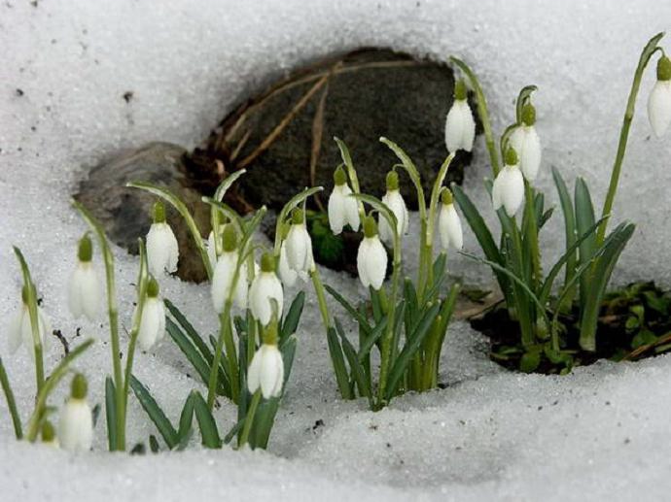
Загадка
Привітанням журавля
Я пробуджую поля,
Небеса і ручаї,
Та заквітчую гаї.
І усякий мене зна
Відгадали? Я...... (весна)
– Яка пора року настала?
Прийшла весна, все навколо ожило, зацвіло.
Хто знає вірші про весну?
Ось іде весна ланами,
перелогами, лісами.
Де не ступить - з-під землі
лізуть паростки малі.
Як опустить вниз правицю-
зеленіє скрізь травиця.
Як лівицю підведе -
Всюди листя молоде.
На берізку гляне зблизька –
у сережках вся берізка,
до верби підійде –
ба! в білих котиках верба.
А як здійме руку вгору
до блакитного простору –
з кожним помахом руки
линуть з вирію пташки.
Розквітають в луках квіти,
зеленіють в лісі віти.
Все зелене, молоде...
За весною літо йде!
– Які зміни відбулися в природі?
– Які дерева і кущі пробуджуються найпершими?
– Відгадки ми запишемо в кросворд і дізнаємося, яке дерево будемо сьогодні описувати. Вчитель демонструє ілюстрації, а діти відгадують:
- Вільха
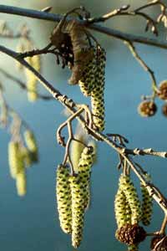
- Клен
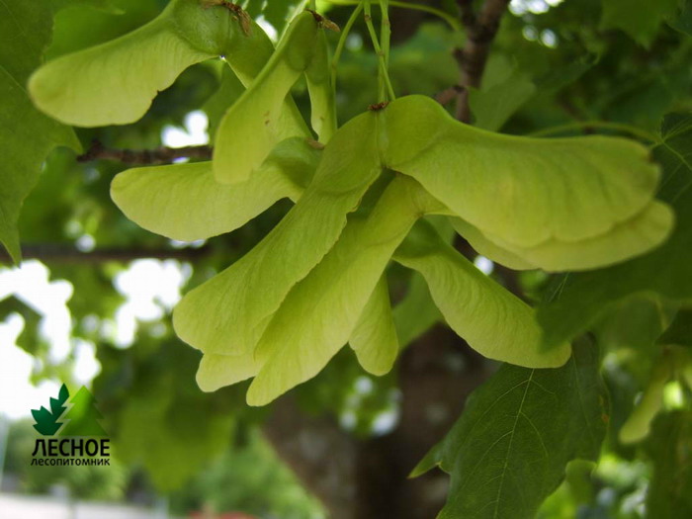
- Черемха
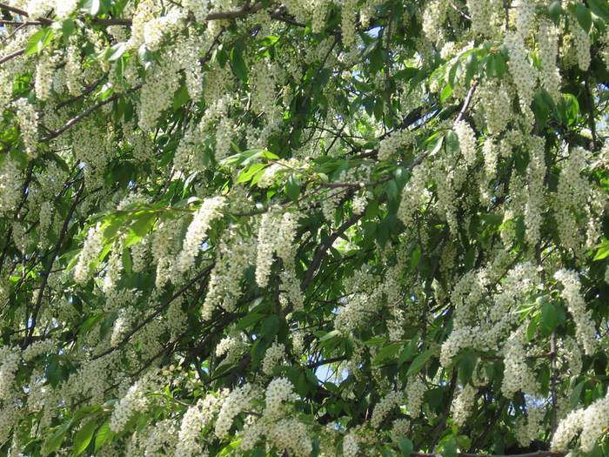
- Береза
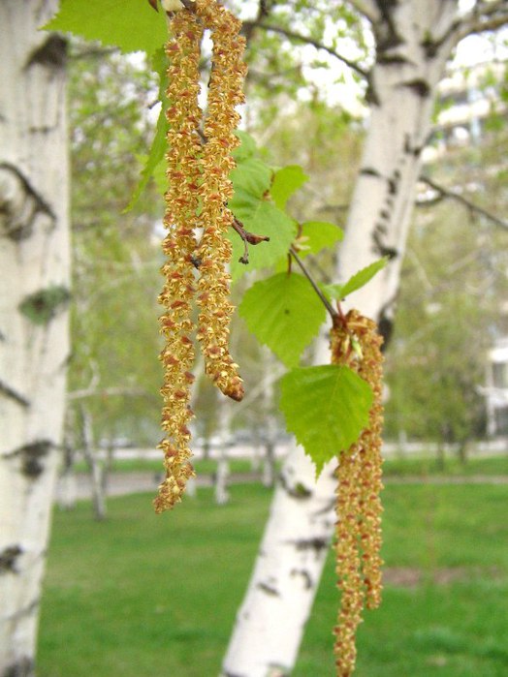

- Ліщина

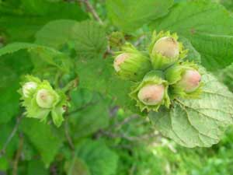

1
2
3
4
5

– Яке слово у нас вийшло? (Верба) Це дерево зацвітає першим.
– Назвіть дерева. (Вільха, клен, береза, верба)
– Назвіть кущі. (Ліщина, черемха)
– Зверніть увагу, що до появи листя зацвітають верба, вільха, осика, потім — тополя, а з кущів – ліщина.
– А хто знає загадки про вербу?
1. Білі ягнички стрибають по маленькій свічці. (Гілка верби)
2. Стоїть над водою з розплетеною косою. (Верба)
3 .Він лозовий, він вербовий,
Він пухнастий, він бруньковий.
Він не злазить із гіллячок
Бо лякається собачок. (Весняний "котик")
3. Повідомлення теми і мети уроку
Сьогодні ми урок присвятимо вербі, яка є одним із символів нашої Батьківщини. Скажеш одне тільки слово - Україна - і в уяві обов'язково постають тополя в полі, хрущі над вишнями, калина в лузі, верба край долини. В народі кажуть: "Без верби і калини нема України".
4. Лексико – стилістична підготовка
4.1. Робота з тлумачним словником
ВЕРБА - Дерево або кущ з гнучким гіллям, цілісними листками і зібраними в сережки одностатевими квітками. Спочатку з'являється цвіт, а тоді листочки. Якщо суцвіття чоловічі, то розпускаються котики.
Хвилинка-цікавинка
Верба росте там, де багато вологи. Близько 500 видів верб ростуть на нашій планеті. 30 припадає на Україну. Росте до 15м і вище протягом 50-60 років.
4.2. Вірші про вербу
Поети всіх епох вдаються до художнього образу вербоньки.
Струна, як тополя,
Гнучка, як лозина,
Ростеш ти в коханні
У батька дитина. (Яків Щоголів)
Лісова пісня
Мені здається часом, що верба,
Ота стара, сухенька, то — матуся.
Вона мене на зиму прийняла
І порохом нам м 'якеньким устелила ложе. (Леся Українка)
Лебеді материнства
А якщо впадеш ти
На чужому полі.
Прийдуть з Україні
Верби і тополі,
Стануть над тобою,
Листям затріпочуть.
Тугою прощення
Душу залоскочуть... (Василь Симоненко)
Верба
Тане сніг, течуть струмки,
Ожива травичка,
І до сонця гілочки
Простяга вербичка.
І м'якенькі, як пушок,
Ніжні, як шовкові,
Ясно дивляться з гілок
Котики вербові. (Катерина Перелісна)
– А хто знає вірші про вербові котики?
Білі котики
На вербі, на пагіллі
Білі-білі котики
Доторкнуться лагідно
Лоскотливим дотиком.
Доторкнуться котики,
Білі, невеличкі,
До руки, до ротика,
До моєї щічки.
Відламаю гілочку,
Гілочку-вербичку,
Та поставлю в пляшечку,
В пляшечку у водичку.
Щоб листочки-стрілочки
Стали розвиватись
На вербовій гілочці
У моїй кімнаті. (Н. Забіла)
Котики - воркотики.
Котики- воркотики
Всілися рядком.
Поїть сонце котиків
Теплим молоком.
Котики-воркотики
В мене на вікні.
Котики-воркотики,
Гості весняні.
Не глядить на котиків
Лиш вусатий кіт.
Мабуть, зна, що котики -
Це вербовий цвіт. (А. М’ястківський)
Невмируща краса рідного краю надихнула Т. Г. Шевченка на сповнені глибокого ліризму слова:
Тихесенько вітер віє,
Стави, лани мріють,
Між ярами над ставами
Верби зеленіють.
Мотиви пісень на честь приходу весни сягають своїм корінням сивої давнини. В них ми теж зустрічаємо вербу.
Ой, вербо, вербо, вербиченько,
Гнучка та висока,
Де вродилась і зросла ти
Сестро милоока?
На Вкраїні народилась,
З Дніпра воду пила,
Людям нашим полюбилась.
Шану заслужила.
4.3. Прислів’я і прикмети
– Хто назве найбільше приказок та прислів’їв, в яких згадується верба?
Прислів’я та приказки
- Без верби й калини нема України.
- Зацвіла верба - прийшла весна.
- Прийде тиждень вербовий — бери віз у дорогу дубовий.
- Де срібліє вербиця, там здорова водиця.
- Де верба, там і вода, де вода там і верба.
- Будь високий, як верба, а багатий, як земля.
- Зігнувся, як верба над водою.
- Така правда, як на вербі груша.
- Верба, як трава, ти її покосиш, а вона знову виросте.
- Де не пройде, золоті верби ростуть.
- Високий, як лоза, дурний, як коза.
- Де срібліє вербиця, там здоров'я водиться.
- Добра, як з курки молока, а з верби петрушки.
- Верба коло городу відверне шкоду.
- Дарма верба, що груш нема, аби зеленіла.
- Верба і дівчина всюди приймуться.
Прикмети
- Якщо на вербових гілках стікає сік, за день чекайте дощу.
- Доки не розвилася жовта верба — не висаджуй у ґрунт будь-якої розсади.
- Верба зацвіла, коли стояла ясна й тепла погода, літо буде тепле й щедре на мед.
- Якщо листя верби довго не опадає, то це ознака холодної зими.
- Якщо взимку стояла холодна погода, а на вербі розпустилися котики й бруньки, то через тиждень буде тепло.
4.4. Верба! Здається, звичайне дерево, а скільки з ним пов'язано цікавих історій!
1. Великий Кобзар, перебуваючи на засланні, висадив у пустелі гілочку верби. Вона нагадувала йому Україну.
2. Букетик з вербових котиків - що ще може бути кращим подарунком дівчині?
4. Ще в давніх слов'ян вона вважалася деревом священним, символ безперервності й постійності життя. Саме верба символізує язичеського бога сонця Ярила, який подарував людям вогонь. До наших днів зберігся звичай: у Вербну неділю освячували і роздавали лозу. Після відправи в церкві «били» тих, хто проспав службу і приказували:
Не я б'ю, верба б'є,
Не бійся, не заб'є.
Віднині за тиждень
Буде Великдень.
Легенько били дітей, примовляючи:
Будь великий, як верба,
А здоровий, як вода,
А багатий, як земля.
5. Вербова гілочка передає людині від землі - силу і здоров'я, від сонечка - світло і радість, від себе - вічну красу весни.
6. Це дерево здатне оберігати від злих духів, хвороб, пожеж.
7. Верба була символом сімейного вогнища: молоду пару водили навколо цього дерева, що мало сприяти продовженню роду і злагоді в сім'ї.
8. Вербу клали у воду, в якій купали дитину.
9. Пили з неї навар, як болить голова.
10. Гілки верби використовують для плетіння різних виробів. З листя добувають жовту фарбу. На будівництві не використовується, тому що дерево не міцне. Здавна з білої верби виробляють музичні інструменти: бандури, кобзи і вербові сопілочки.

4.5. Робота з таблицею "Схема опису"

Зачин | Що? (кого?) описуємо
Основна частина | Ознаки предмета
Кінцівка | Своє ставлення до предмета опису

4.6. Зразок опису
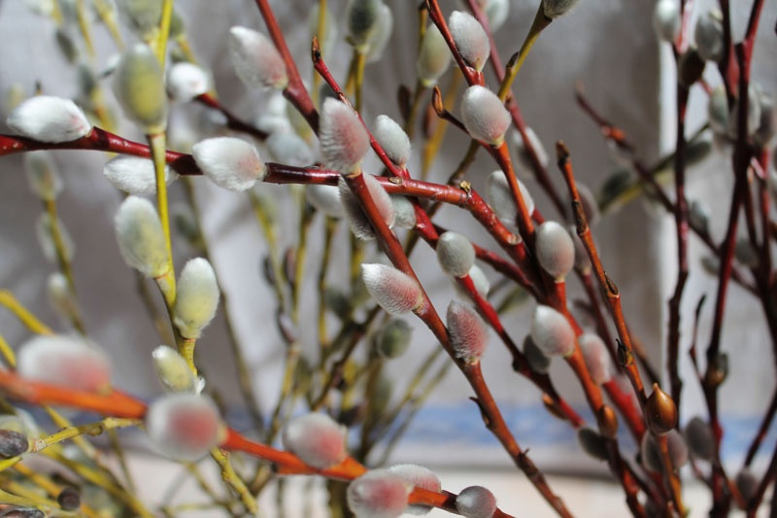

Вербові котики
Кроків за кілька від сухої коси визирає з води вербовий кущик. Невеличкий такий, а на ньому — котики. Пухнастенькі, жовтаво-зеленаві. Ніби табунець гусеняток примостився спочити на тонких галузках. І такі вони лагідні та безпомічні. Є.Шморгун
4.7. Словникова робота
Робота в групах.
1 група: Яка верба?
2 група: Які гілочки?
3 група: Які листочки?
4 група: Які квіти?
5 група: Які котики?
Верба – висока, кучерява, гнучка.
Гілочки – довгі, гнучкі, немов полаковані, звисаючі.
Листочки – молоді, продовгуваті, загострені.
Квіти – зібрані в золоті сережки.
Котики - жовтаво-зеленаві, ніби табунець гусеняток, жовто-сріблясті, м’якенькі, як пушок, ніжні, як шовк, пухнастенькі, як молоді курчата, білозубі, білі, невеличкі, схожі м'які грудочки на маленьких ягняток.
Фізкультхвилинка
Ми — берізки і кленці,
В нас тоненькі стовбурці. (Встати).
Ми в стрункі стаєм ряди,
Виправляєм гілочки. (Руки перед собою).
Ледь зіп'ялись з корінців,
Дістаємо промінці. (Руки догори).
Ми стискаєм їх вогонь
В зелені своїх долонь. (Стиснути кулачки).
Хилять свіжі вітерці
Вліво-вправо стовбурці. (Нахили тулуба).
Ще й верхівки кожен ряд
Нахиля вперед-назад. (Вправи для шиї).
5. Усне складання тексту-опису за планом (2-3 учні).
1. Хто вітає весну?.
2. Які у верби гілочки?
3. Які котики?
4. Які квіточки?
5.Які листочки?
6. Яке найулюбленіше дерево?
Зразок твору
Верба
Ще тільки зійшов сніг. Ледь пригріває сонце. А високі та кучеряві верби уже спішать привітати світ з весною.
Немов полаковані, виблискують на сонці довгі і гнучкі гілочки. На них з’явилися жовто-сріблясті котики. Вони такі ніжні і м’якенькі. Пухнасті грудочки, як молоді курчата, випромінюють не тільки тепло і ласку, але й запах весни. Або золоті сережки звисають з кожної гілки.
Незабаром верба вкриється зеленим серпанком. Це з'являться молоді продовгуваті листочки.
Верба — одне з найулюбленіших дерев українців. Вона чарує своєю красою навесні, дарує прохолоду в літню спеку.
6. Записування тексту – опису «Верба»
7. Зачитування 2 -3 творів
8. Підсумок уроку
– Вам сподобався урок?
– Що нового ви дізналися на ньому?

Додатковий матеріал
Верба росте там, де багато вологи. А ще на полі, в гаю, на городі. Та найбільше вона любить рости біля річки, бо там багато води і верба п'є, скільки захоче, її не мучить спрага. Любить дивитися у воду на свою чарівну вроду, милується веселою грою рибинок, шепочеться з очеретом.
Верба невибаглива до кліматичних умов: у вологому місці досить посадити звичайну гіллячку, і невдовзі вона перетвориться в дерево, яке не тільки створить краєвид, але й збереже наш ґрунт і вологу, дасть прихисток птахам та звірам.
Важко знайти річку, над якою б не росла верба. Міцно пустивши коріння в землю, верби стримують зсув, не допускають підточування ґрунту водою. Коріння проникає в землю на 2,5—3 метри і розростається в боки до 70см за рік. Верба стає справжньою помпою для відкачування води під час повені. Вона є природним фільтром усіляких домішок, що містяться у водах річок та озер. Не даремно люди завжди брали воду для пиття під вербою. А в селах, де копають колодязь на куток, — на 10—15 дворів, люди у відра кладуть невелику гілочку: це дезінфікує воду, поліпшує її смакові якості. Літньої пори під вербою прохолодніше, ніж під будь-яким іншим деревом. Це пояснюється тим, що вона містить багато води. Верба очищає не лише воду, а й повітря: кожне дерево на метрів 10 оточене непомітною сіткою, де немає жодної хвороботворчої бактерії. А чи знаєте ви про «лозошукачів»? З давніх-давен люди за допомогою лози визначали місцезнаходження джерел, де можна копати колодязі. Якщо прихилити до землі таку гілку, вербові листочки тягне додолу, наче їх притягує магніт у місцях, де є джерела.
Здавна в Україні вірили, що верба володіє здатністю відганяти всяку нечисть з людей і тварин. Після освячення, як правило, вербу кладуть за ікону, де вона зберігається цілий рік. Нею благословляють худобу, виганяючи перший раз на пасовисько — «щоб нечисть не чіплялась».
Збудувавши хату, в Україні обов'язково садили неподалік вербу.
Вважали: хто з дитинства посадить вербу, той ростиме здоровий і щасливий, а дерево, якщо до нього притулятися, забиратиме все зле, брудне, негативне.
Вірші
Поставлю я вербу,
Сама сяду зверху,
На вербі я сиджу, гукаю,
Дівчат на Купайла скликаю.
Ой вербо, вербо зелена,
Спустила гіллячко угору,
Зеленим листом додолу, і
На зелену діброву.
Ой ти, вербо зелененька,
Як на тобі гілляччя гнуться!
— Нехай гнуться, хоч поламаються,
На мені, вербі, другі знайдуться.
Вербова гілка зацвіла
У мене на столі,
Як символ сонця і тепла,
Що схований у млі.
Як знак зеленої весни,
Котра ще вдалині.
Як знак, що щастя сад рясний
Даровано мені.
Верба стара і таємнича
Стоїть самотньо над водою,
І не дивиться в обличчя,
Повз неї тихою ходою
Проходить час, неначе тінь,
І різнять зморшки на корі.
Летять над нею чорні круки
І крячуть їй пісні тужливі.
Тривожні їх похмурі звуки
Стару вербу заворожили,
І сниться їй, що круки ті,
Прожиті роки золоті,
Вони до мене прилетіли,
У безвість кличуть стоголос.
Верба в струмочок задивилась
І води впали. А сиві коси,
То не струмок пливе — життя,
Тече, спішить у майбуття.
Обламали вербу,
Продавали вербу,
В переході, посеред міста,
Люди брали вербу,
катували весну,
Бо надворі ж іще лютий місяць,
І кричала верба,
І кричала верба.
Аж у місті знялась віхола.
В дім вербу занесла
Їй води налила
І вона напилася, притихла.
Відігрілась верба,
Заходилась верба
У собі вибриньковувать літо.
Так старалась вона,
їй здавалось - весна,
їй хотілося зеленіти,
Спів зелений стояв
на краєчку стола.
Над ставком танцюють верби,
від снігів їм ноги стерпли,
та сьогодні вже весна,
сили додає вона.
Все довкола молодіє,
все сміється, все радіє.
Зоре моя вечірняя,
Зійди над горою,
Поговорим тихесенько
В неволі з тобою.
Розкажи, як за горою
Сонечко сідає,
Як у Дніпра веселочка
Воду позичає.
Як широка сокорина
Віти розпустила,
А над самою водою
Верба похилилась.
Тече вода з-під явора
Яром на долину,
Пишається над водою
Червона калина.
Пишається калинонька,
Явір молодіє,
А кругом їх верболози
Й лози зеленіють.

